2020年长江大学 “十佳师德标兵”、“师德先进个人”
推荐表
姓名 | 王鹏 | 性别 | 男 | 出生年月 | 1982.04 | 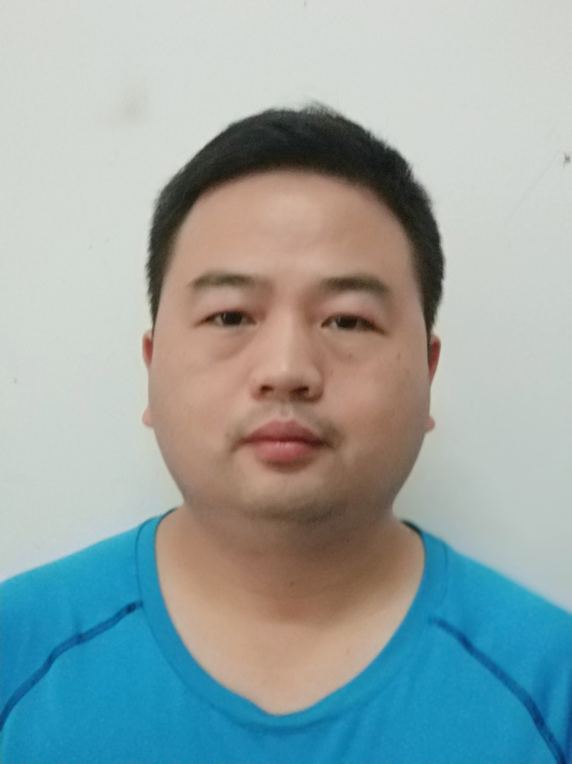
民族 | 汉 | 籍贯 | 荆州 | 政治面貌 | 中共党员
职务 | 教师 | 职称 | 讲师 | 教龄 | 6年
学历 | 研究生 | 学位 | 博士 | 联系方式 | 18062404868
工作  单位 | 长江大学地球物理与石油资源学院
何年何月受到何种主要表彰 |  | 2016年度、2018年度和2019年度考核优秀
工作简历：
2014年6月至今，在长江大学地物学院从事专职教师工作。
主要事迹：
在入职长江大学后，先后负责“数学物理方程”、“地震勘探原理”和“C语言程序设计”等课程教学工作。基于对教学内容和教学方法的感悟和思考，撰写多篇教改论文，并成功申报校级教改项目一项。在讲授专业课程时，注意与国家时事相结合，提升学生对专业认识，提升学生的积极性。在承担大创项目指导工作过程中，多次组织对参与同学的培训与指导，最终该项目顺利结题。同时，鼓励本科同学积极考研，并帮助这些同学联系本校和外校的硕导。先后负责指导多名硕士研究科研工作，鼓励这些学生提升科研水平，并将成果发表在高水平期刊中。多次参与学校的本科招生工作，对外积极宣传我校的特点及优势。

